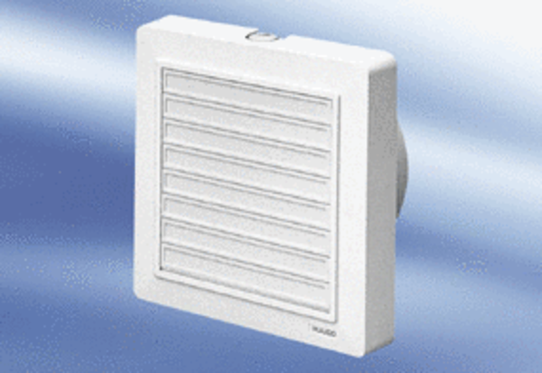Wentylator dla małych pomieszczeń ECA 15/2 KVZOpakowanie jednostkowe: 1 sztukaAsortyment:
Numer artykułu: 0080.0982Producent: MAICO

